Конспект урока по теме:
« Рациональное использование природы и ее охрана».

Дата проведения урока: 26.05.2020 год. Класс: 9.
3.1. Учитель задает классу вопросы:
1. Какие глобальные экологические проблемы, стоящие перед человечеством, вам известны?
2. Какие природные ресурсы вы знаете?
3. В чем причина экологического кризиса на нашей планете?
В эпоху ноосферы может вступить лишь высокообразованное общество, понимающее свои цели, способное соизмерять сбои потребности с теми возможностями, которые дает ему природа.
Для разумного управления биосферой и перехода на уровень ноосферы необходимо не только знать устройство и принцип «работы» этой огромной и сложной системы, но и уметь влиять на происходящие в ней процессы в желаемом направлении.
И все же даже совершенное знание биосферных механизмов и ясное понимание того, что надо делать, не дадут реальных плодов при отсутствии определенного уровня зрелости и культуры общества. Здесь важнейшей задачей является формирование новой социальной и экологической нравственности. На смену лозунгам типа «Человек — царь природы» или «Нельзя ждать милостей от природы, взять их у нее — наша задача!» должны прийти установки на разумное и бережное отношение к тому, благодаря чему мы существуем, к нашему общему и единственному дому — планете Земля.
Необходимо сформировать такую стратегию развития человеческого общества, которая позволила бы гармонично сочетать его потребности с возможностями нормального функционирования биосферы. Это означает не только широкое распространение производственных способов (технологий) сбережения энергии и ресурсов, но и (в первую очередь!) изменение характера потребностей людей.
Сейчас мы живем в обществе, которое называют «обществом одноразового потребления». Для него характерна нерациональная расточительная эксплуатация природных ресурсов. Для сохранения человеческой цивилизации необходимо построить природосберегающее общество, разумно использующее природные ресурсы.
Природные ресурсы — важнейшие компоненты окружающей человека среды, используемые для удовлетворения всевозможных материальных и культурных потребностей общества. Они весьма разнообразны (рис. 112),
Ограниченность ресурсов Земли становится в настоящее время одной из наиболее актуальных проблем человеческой цивилизации. Поиск путей рационального управления природными ресурсами — одна из важнейших задач современности.
Ограниченность природных ресурсов, несовершенство технологии их добычи и переработки часто приводят к разрушению биогеоценозов, загрязнению окружающей среды, нарушениям климата и круговорота веществ в экосистеме.
Общая задача рационального управления природными ресурсами состоит в нахождении наилучших (по определенным критериям), или оптимальных, способов эксплуатации естественных и искусственных экосистем.
Создание новых технологий должно сочетаться с компетентной, грамотной экологической экспертизой всех, особенно широкомасштабных, проектов в промышленности, строительстве, на транспорте, в сельском хозяйстве и других отраслях человеческой деятельности. Проводимая специальными независимыми органами, такая экспертиза позволит избежать многих просчетов и непредсказуемых последствий реализации этих проектов для биосферы.
В целом охрана окружающей среды и задачи восстановления природных ресурсов должны предусматривать следующие виды деятельности:
- локальный (местный) и глобальный экологический мониторинг, т. е. измерение и контроль состояния важнейших характеристик окружающей среды, концентрации вредных веществ в атмосфере, воде, почве;
- восстановление и охрану лесов от пожаров, вредителей, болезней;
- расширение и увеличение числа заповедных зон, уникальных природных комплексов;
- охрану и разведение редких видов растений и животных;
- широкое просвещение и экологическое образование населения;
- международное сотрудничество в деле охраны среды.
Только активная работа во всех областях человеческой деятельности по формированию нового отношения к природе, разработка рационального природопользования, природосберегающей технологии будущего смогут решать экологические проблемы сегодняшнего дня и перейти к гармоничному сотрудничеству с природой.
Разработка совершенного экологического законодательства и создание эффективных механизмов его реализации — непременный элемент построения общества, живущего в гармонии с природой.
Осознание общих целей и трудностей, стоящих на пути, неизбежно будет рождать ощущение общепланетарного единства людей. Нам необходимо научиться чувствовать себя членами одной семьи, судьба которой зависит от каждого из нас. Осознание единства человечества — одна из основ экологической нравственности и гуманизма.
1. Почему мы не можем утверждать, что человеческое общество уже вступило в эпоху ноосферы?
2. Почему наше общество можно отнести к «обществу одноразового потребления»?
3. Как вы считаете, сможет ли человечество преодолеть экологический кризис?
3.2. Учитель дает определение науки под запись:
Биотехнология - совокупность промышленных методов, в которых употребляют живые организмы или биологические процессы. Человек издревле применяет биотехнологические процессы для производства Различных веществ и пищевых продуктов (кефир, вино, пиво, кофе имеют свою древнюю история, когда биологии как науки ещё не было). «Биотехнология» ( от греч . Биос - жизнь , Технос - искусство и логос - учение) термин введен в 70 - х. годах XX века.
Сегодня различные виды бактерий и грибов употребляют в микробиологической промышленности. В пищевой промышленности высокопроизводительные штаммы микроорганизмов позволяют увеличить выпуск высококачественных продуктов питания (кисломолочных, сыров, пива), кормов для животных и другие. Биотехнологические процессы применяют и для очистки окружающей среды. Метод биологической очистки, основанный на способности некоторых видов бактерий разлагать органические соединения, которые попадают в окружающую среду. Благодаря селекционной работе созданы штаммы микроорганизмов, способных разлагать те соединения, которые природные виды не могут минерализовать. Для очистки сточных вод , природных водоемов и почвы применяют их обновлённые свойства.
Задание №1. Подготовьте справку о методах озонирования воды в процессе очистки. Является ли он биотехнологическим методом. Обоснуй ответ.
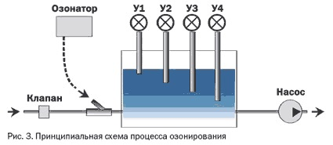
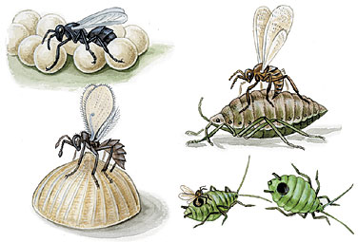
Биотехнологические процессы учитывают и при разработке биологических методов борьбы с вредителями сельского и лесного хозяйств, а также паразитическими и кровососущих видами. Необходимым условием использования биологических препаратов в биологическом методе борьбы является их безопасность для полезных видов. Биологический метод борьбы с вредителями путем расселения яйцееда Trichogramma evanescens представлен на иллюстрации ниже.
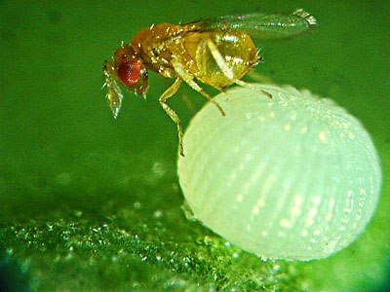
В последнее время в разработке биотехнологических процессов все шире применяют методы генетической и клеточной инженерии, которые дают возможность получить разнообразные соединения и препараты.
3.3. Изучение законов Б. Коммонера
В 60-е годы при обозначившихся негативных экологических тенденциях в окружающей среде сформировалось некое научное направление – «новая экология». Типичным представителем «новой» экологии является видный американский ученый Барри Коммонер. Именно им были сформулированы ставшие знаменитыми четыре «простых» правила «новой» экологии.
- «все связано со всем»;
- «все должно куда-то деваться»;
- «природа знает лучше»;
- «ничто не дается даром».
Внешняя простота и яркая форма этих правил снискали заслуженную популярность среди экологов и специалистов других направлений научного знания, но следует заметить, что не это является главным в «правилах Коммонера», а чрезвычайно высокая их содержательность и глубина.
1. «Все связано со всем», как первое из них фиксирует большую сложность структурных и функциональных связей экологических систем любого ранга: локального, регионального, глобального. В частности, следует упомянуть о трансграничности переносов загрязнений в атмосфере, кислотные дожди редко выпадают над местом выброса диоксида серы, то есть котельными и ТЭЦ. При преобладающем северо-восточном атмосферном переносе в европейской части России промышленных загрязнений атмосферы из индустриальных центральных регионов «перебрасываются» на тундровые сенсибильные в экологическом отношении районы.
2. «Все должно куда-то деваться», как второе правило, является по своей сути иным изложением фундаментального физического закона сохранения материи. Это правило определяет предельно допустимые границы загрязнения биосферы, которые заключают в себе ее гомеостазис. Собственно, это правило является теоретическим обоснованием для разработки и установления системы предельно допустимых концентраций (ПДК) и предельно допустимых выбросов (ПДВ). При существующих возражениях против ПДК и ПД – они пока что являются одними из немногих количественных экологических законодательно установленных показателей, позволяющих вести конкретную практическую природоохранную деятельность.
3. «Природа знает лучше» — третье правило – призывает к внимательному, бережному отношению к природе. Это относится, в частности, к реализации строительных проектов и является, по существу, обоснованием системы оценки воздействия на окружающую среду (ОВОС), и определяет необходимость обязательной подготовки заявления об экологических последствиях (ЗЭП) при реализации проекта, в том числе и строительного.
В значительной мере это правило определяет необходимость тщательного изучения природной и техногенно-природной обстановки в местах реконструкции зданий и сооружений и в еще большей степени при их ликвидации, а в особенности при рекультивационных работах. При ошибках в последних негативные экологические последствия могут быть значительно большими, чем если бы рекультивация вообще не проводилась.
4. «Ничто не дается даром» — четвертое правило – описывает единство биосферы, ее целостность, закладывает основы понимания компенсаторных биосферных механизмов. В рамках этого ничего не может быть выиграно или потеряно, а сама биосфера не может служить объектом всеобщего улучшения. Все, что извлечено из биосферы человеческой деятельностью, должно быть возмещено. Биосфера потребует оплаты, может быть, после некоторой отсрочки.

домашнее задания: п.60, записи в тетради.

